MISURE ELETTRONICHE giovedì 19 luglio 2007
Prof. Cesare Svelto Secondo appello AA 2006/2007
Tempo a disposizione 2 h e 10 min Aula T.1.1 ore 9.15

(15 min) Esercizio 3
(svolgere su questo foglio e sul retro)

3) Si impiega un convertitore A/D a 16 bit e 400 kSa/s, privo di altre non-idealità ad eccezione di un livello di rumore interno V_{N,eff}=140 μV, e con dinamica da 0 V a 5 V.
3a) Quanto vale la massima frequenza di segnale correttamente misurabile?
3b) Si calcolino la risoluzione, dimensionale e adimensionale, del convertitore.
3c) Quanto vale il numero di bit equivalenti di questo convertitore?

3a) Per il teorema del campionamento è f_{segnale,max}=f_{campionamento}/2, ovvero f_{s,max}=f_{c}/2, e dunque, nel caso del convertitore considerato, f_{s,max}=200 kHz.

3b) La risoluzione dimensionale è ΔV=D/2^{n}=(5 V)/(2¹⁶)=(5 V)/(65 536)≅76 µV.
La risoluzione adimensionale è δ=1/(65 536)≅15×10⁻⁶=15 ppm.

3c) Per ricavare il numero di bit equivalenti n_{e}, utilizziamo la formula
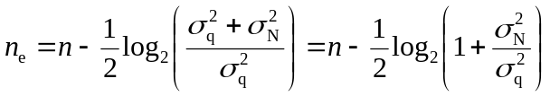
dove n è il numero di bit, 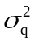 è la varianza di quantizzazione e 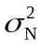 è la varianza del rumore interno.
Essendo
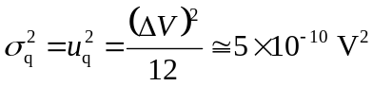 e 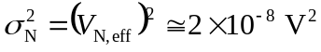
si ottiene
e quindi approssimativamente n_{e}≅n-3=16-3=13 bit.
Facendo il calcolo a macchina, si ottiene il valore più preciso n_{e}=16-2.7=13.3 (≅13 bit).

